Colegio Américo Vespucio
2° Básico / matemáticas/PIE
LVMV/2020

Guía de aprendizaje Matemáticas
Segundo básico A
Nombre | Curso | Fecha
 | 2° A | _______ / _______ / ______

- Realiza el siguiente crucigrama de sumas, es muy simple y entretenido.

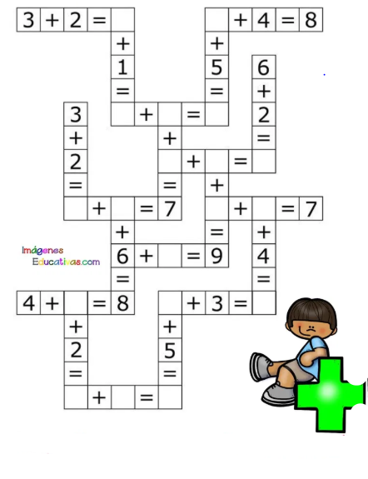

- Ahora desarrolla las siguientes sumas y según el resultado y color pinta la imagen.

Gris | Azul cielo | Rojo | Amarillo | verde | Azul Marino | Morado
17  + 18 | 35  + 15 | 39  + 14 | 34  + 66 | 25  + 77 | 82  + 49 | 38  + 49

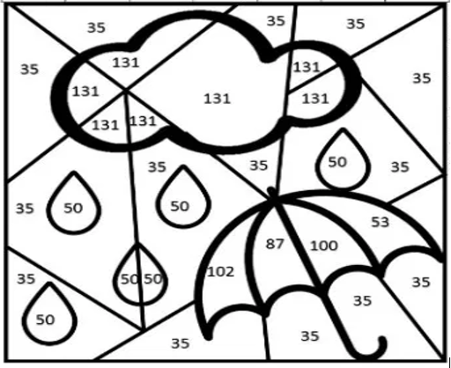

- En la siguiente actividad debes:

- Resolver las siguientes sumas y restas.
- Recortar sus resultados.
- Pégalos en el espacio que corresponda y luego pega el trabajo en tu cuaderno de matemáticas.

